Prezydent Miasta Leszna ogłasza IV przetarg ustny nieograniczony na sprzedaż nieruchomości gruntowych niezabudowanych

- Lokalizacja: Leszno, ul. Antonińska.
- Oznaczenie ewidencyjne nieruchomości, ceny wywoławcze i kwoty wadium:

Nieruchomości zapisane w KW nr PO1L/00001059/5 na arkuszu mapy nr 115, stanowią działki ewidencyjne numer:

L.p | Nr dz. | Powierzchnia  (w m²) | Symbol klasoużytku | Cena wywoławcza  (w tym 23% podatku VAT) | Wadium  (w zł)
1 | 455/4 | 1025 | RIIIa | 412 000,00 | 40 000,00
2 | 455/5 | 1023 | RIIIa | 412 000,00 | 41 000,00
3 | 455/6 | 1033 | RIIIa, RIIIb | 416 000,00 | 42 000,00
4 | 455/7 | 1044 | RIIIb | 420 000,00 | 43 000,00

Postąpienie nie może wynosić mniej niż 1% ceny wywoławczej, z zaokrągleniem w górę do pełnych dziesiątek złotych. Cena nieruchomości osiągnięta w przetargu wraz z podatkiem VAT 23% podlega zapłacie przed zawarciem umowy notarialnej.
- Opis nieruchomości: nieruchomości gruntowe niezabudowane.
- Obciążenia i zobowiązania, dotyczące nieruchomości:
a) Nabywca nieruchomości zobowiązany będzie do uzyskania decyzji zezwalającej na wyłączenie gruntu, użytku rolnego klasy RIIIa i RIIIb z produkcji rolniczej oraz uiszczania należności i opłat rocznych, zgodnie z ustawą z dnia 03.02.1995 ro ochronie gruntów rolnych i leśnych
b) Wszelkie prace związane z uporządkowaniem i przygotowaniem gruntu pod zabudowę nabywca zobowiązany jest wykonać własnym kosztem i staraniem.
- Przeznaczenie nieruchomości i sposób jej zagospodarowania: zgodnie z Uchwałą Nr XXXVIII/505/2021 Rady Miejskiej Leszna z dnia 13.05.2021r. w sprawie uchwalenia miejscowego planu zagospodarowania przestrzennego w rejonie ul. Antonińskiej w Lesznie, przedmiotowe nieruchomości położone są w jednostce oznaczonej symbolem 2 MN stanowiącej teren zabudowy mieszkaniowej jednorodzinnej.
- Termin zagospodarowania nieruchomości: zakończenie zabudowy, za którą uważa się wybudowanie budynku w stanie surowym zamkniętym, winno nastąpić w ciągu 4 lat. W przypadku braku zabudowy Prezydent Miasta Leszna zastrzega sobie prawo odkupu nieruchomości w ciągu 5 lat od dnia zawarcia aktu notarialnego.

Termin i miejsce przetargu: 25 czerwca 2024 r., godz. 09:00 w sali konferencyjnej Wydziału Architektury Planowania Przestrzennego i Budownictwa na II piętrze w budynku Urzędu Miasta Leszna przy Al. Jana Pawła II 21.
- Termin wniesienia wadium: wadium wymagalne na koncie Urzędu Miasta Leszna nr: 37 1020 3088 0000 8302 0005 7703 PKO BP S.A. I O/Leszno do dnia 20 czerwca 2024 r.
- Skutki uchylenia się od zawarcia umowy: w przypadku gdy osoba ustalona jako nabywca nieruchomości nie przystąpi bez usprawiedliwienia do zawarcia umowy notarialnej w oznaczonym miejscu i terminie podanym w zawiadomieniu, organizator przetargu może odstąpić od zawarcia umowy notarialnej, a wpłacone wadium nie podlega zwrotowi.
- Warunki dodatkowe: uczestnicy przetargu winni posiadać dokument potwierdzający tożsamość a działający w imieniu osoby prawnej dodatkowo dokument potwierdzający upoważnienie do reprezentowania oferenta (np. wydruk krs, pełnomocnictwo). Cudzoziemiec w rozumieniu ustawy z dnia 24 marca 1920 r. o nabywaniu nieruchomości przez cudzoziemców (Dz.U.2017.2278), winien przedłożyć zezwolenie, jeżeli uzyskanie zezwolenia wynika z przepisów cytowanej wyżej ustawy.

Terminy poprzednich przetargów: 16.05.2023 r.,25.07.2023 r., 16.01.2024 r.

Prezydent Miasta Leszna ma prawo odwołania przetargu z ważnych powodów.
Z regulaminem przetargu można zapoznać się w Wydziale Gospodarki Nieruchomościami Urzędu Miasta Leszna, Al. Jana Pawła II 21, pok. nr 16, telefon 65/ 529-82-13 w godz. 7:30-15:30.
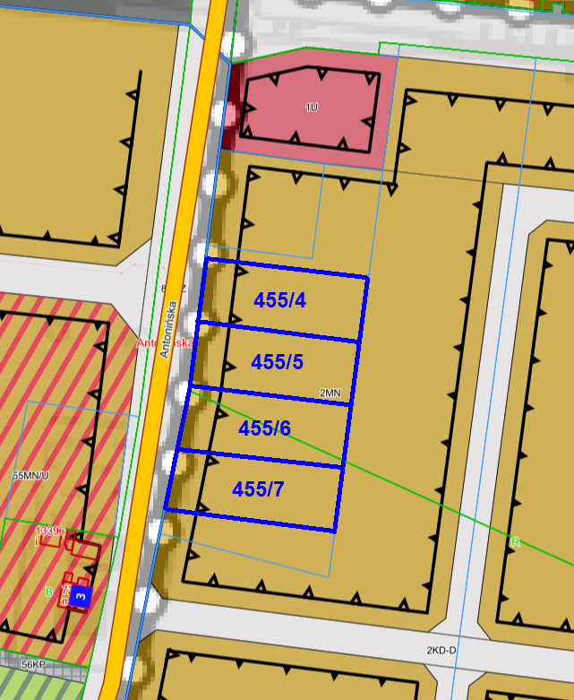
Strona internetowa: bip.leszno.pl (dział: Przetargi na nieruchomości)

